2017.08.21--2017.08.27 周报
——王雪婷
注：图片由于大小原因可能比较模糊，把它拉大或者另存为就可以看清了~

- 摘要
- 自学 莫烦python 视频中，python的使用（之前学习了视频1--24，这周从25开始至末尾）
- 自学 GitHub 的使用

- 主要内容
- python的自学
1）import载入
2）创建自己的模块
3）continue（跳过循环）和break（终止循环）的使用<只能用于循环结构中>
4）错误处理：try
5）map，zip，lambda功能使用
6）copy，deepcopy功能使用
7）什么是“多线程”
8）什么是“多核运算”
9）什么是“ tkinter”：一个可编辑的GUI界面（我还不大了解GUI，所以这里听得比较浅）
10）pickle 模块（可存放数据）
11）set 的使用
- GitHub的自学

一、注册账号
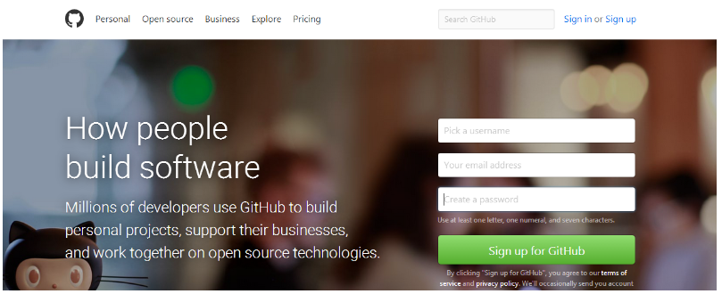
点击右上角sign up，进行注册，注册界面如下：
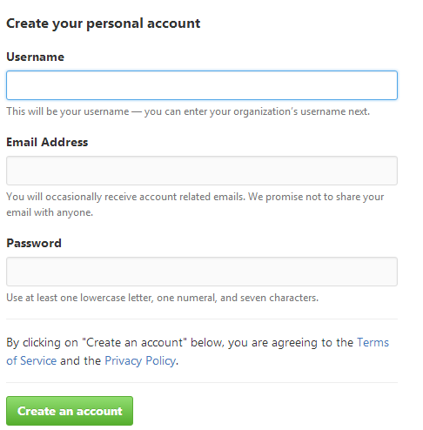
填写用户名，邮箱地址，密码，点击绿色按钮：Create an account 即可注册成功。
点击首页的sign in进行登录，另外顺便再补充一个词组：sign out（登出）。
二、快捷键
网站也有快捷键，这个功能其实我还是第一次听说，这里和大家分享一下，在Github任一页面按“shift + /”会出现快捷键目录，如下所示：
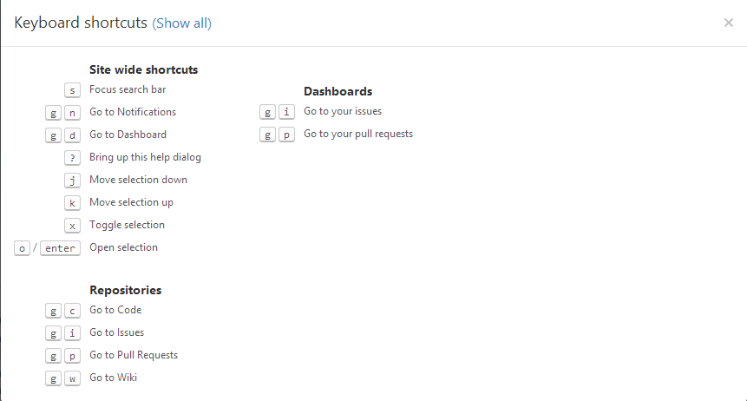
三、工具栏
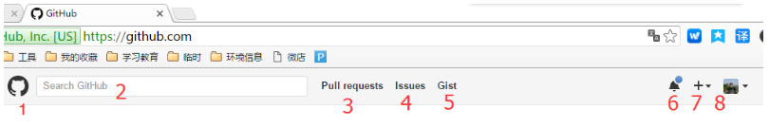
1.LOGO ：点击GitHub的LOGO就会进入控制面板（Github首页）。
2.Search（搜索）： 在这里输入想要找的用户或代码片段，就可以搜索到与之相关的信息。
3.Pull Request（请求）： 显示用户已经进行过的Pull Request。通过这里，开发者可以很方便地追踪Pull Request的后续情况。
4.Issue（问题）： 在这里可以查看用户拥有权限的仓库或分配给自己的Issue。当用户同时进行多个项目时，可以在这里一并查看Issue。
5.Gist（代码片段）： Gist功能主要用于管理及发布一些没必要保存在仓库中的代码，比如小代码片段等。系统会自动管理更新历史，并且提供了Fork功能。在Gist上添加代码示例可以嵌入博客中，如果选择了语言，还会自动添加语法高亮。
6.Notifications（通知） ：这一图标用于提示用户是否有更新的通知。新注册的用户默认是没有该图标的，需要自己进行设置，点击用户头像，在下拉菜单中选择settings，然后是右侧设置栏选择Notifications，
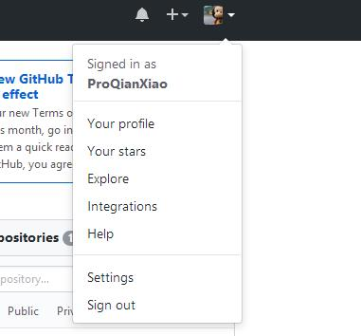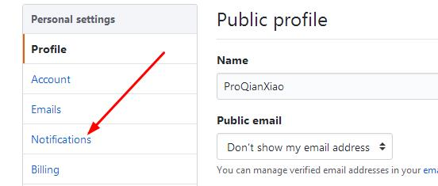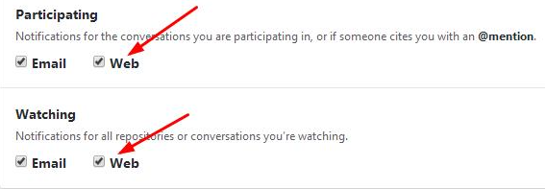勾选Web选项，然后点击LOGO回到首页，可以看到通知图标。
7.Create a new... ：创建新的Git仓库或Organization，向Organization（组织）添加成员、小组、仓库，为仓库添加Issue或collaborator（合作者）等操作的菜单都聚集在这里。显示的内容会根据当前页面的不同而改变。
8.头像：点击头像出现下拉菜单，如图所示：
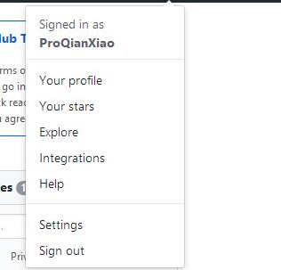

Your profile：你的个人主页
Your stars：你的收藏
Explore：搜索
四、个人信息页
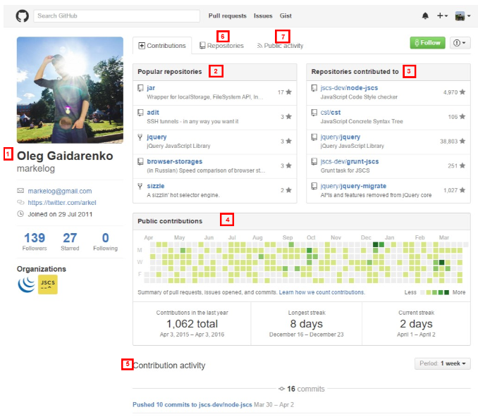
- 用户信息
显示注册的基本信息，包括姓名、所属公司、邮箱地址、已加入的Organization（组织）等。如果对该用户感兴趣，可以点击页面右上角的Follow（跟随）按钮（已经Follow的用户会显示Unfollow）。这样一来，这个人在GitHub上的活动都会显示在你的News Feed（新闻提要）中。
- Popular Repositories（受欢迎的库）
显示公开仓库中受欢迎的、拥有大量Stars（收藏、标星）的部分热门仓库
- Repositories contributed to（做过贡献的库）
按时间先后顺序显示该用户作过贡献的部分仓库。该用户可能是仓库的软件开发者，也可能只是通过发送Pull Request等方式对该仓库做过某些贡献。
- Public contributions（公共贡献）
一格表示一天，记录当日用户对拥有读取权限的仓库的大致贡献度。贡献度的衡量标准包括发送Pull Request的次数、写Issue的次数、进行提交的次数等。颜色越深代表贡献度越高，绿色天数越多说明在GitHub上活跃度越高。
- Contribution activity（贡献过的活动）
按时间顺序显示具体贡活动的链接
- Repositories
显示该用户公共开的仓库。Fork来的仓库也显示在这里。
仓库名称、简要说明、使用的语言、最终更新日期都会出现在列表中。星形图案旁边的数字表示这个仓库添加Star的人数，再旁边是杯Fork数。
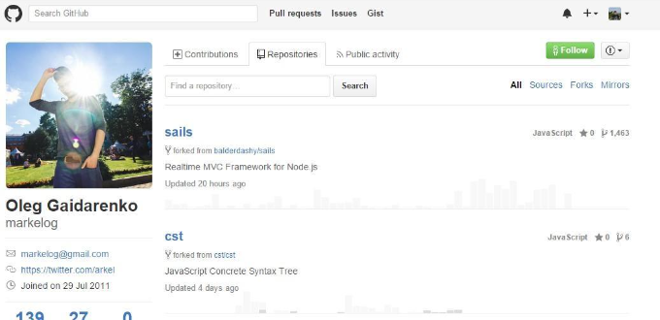
- Public Activity（公开的活动）
显示该用户的公开活动信息。活动就是指这个用户做了什么，比如向仓库进行提交或者Pull Request等，其大量的公开信息都会被记录在这里。从这里可以了解到这个用户平常都在GitHub上做些什么，比如查看一下崇拜已久的程序员的公开活动，就可以知道他现在在关注些什么，或者正在热心于开发些什么。
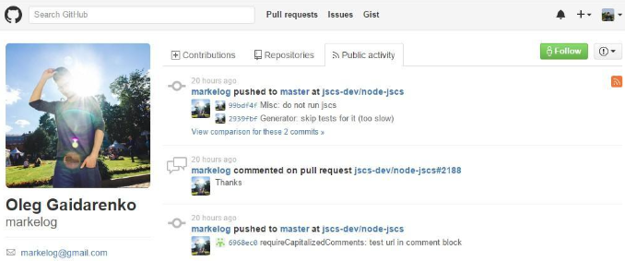
五、仓库
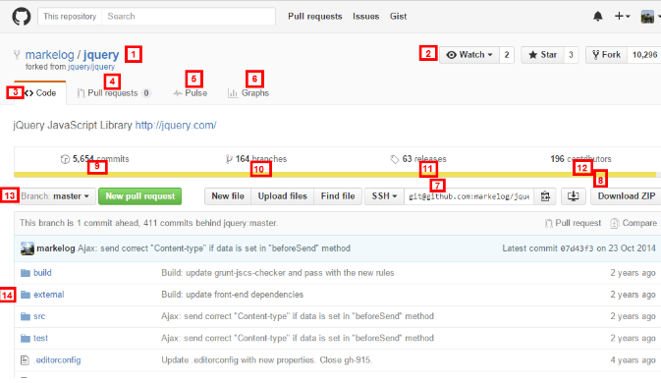
1.用户名（组织名）/仓库名
2.Watch、Star、Fork
眼睛图标标着Watch字样，点击这个按钮就可以Watch该仓库，今后该仓库的更新信息会显示在用户的公开活动中。Star旁边的数组表示给这个仓库添加Star的人数，这个数越高，代表该仓库越受关注。
Watch与Star不同的地方在于，Watch之后该仓库的相关信息会在您的个人Notifications中显示，让用户可以追踪仓库的内容，而Star更像是书签，让用户将来可以在Star标记的列表中找到该仓库。另外，Star数还是GitHub上判断仓库热门程度的标志之一。
3.Code
显示该仓库的文件列表，以及该仓库的简单说明和URL。
4.Pull Request
在Pull Request中可以列表查看并管理Pull Request。代码等更改和讨论都可以在这里进行。旁边的数字表示尚未Close的Pull Request的数量。
5.Pulse
显示该仓库最近的活动信息。该仓库中软件是无人问津还是在热火朝天的开发之中，从这里可以一目了然。
6.Graphs
以图表的形式显示该仓库的各项指标，让用户轻松了解该仓库的活动倾向
7.SSH Clone URL
clone仓库是所需要的URL。点击右侧的剪切板图标可以将URL复制到剪切板中，点击STTPS、SSH图标可以切换到相应协议的URL。
8.Clone in Desktop
启动GitHub专用的客户端应用程序进行clone。GitHub专用的客户端应用程序有Windows和Mac版。以及直接下载仓库的ZIP包
9.commits
查看当前分支的提交历史，左边的数字表示提交数
- Branches
查看仓库的分支列表，左边的数字表示当前拥有的分支数
- releases
显示仓库的标签（Tag）列表。同时可以将标签加入时文件以归档形式（ZIP、tar.gz）下载到本地。软件在版本升级时一般都会打标签，如果需要特定版本的文件，可以从这里寻找。
- contributore（贡献者）
显示对该仓库进行提交的程序员名单。左边的数字表示程序员的人数。
- files（文件列表）
可以产看当前分支的文件，顶端为最新提交的相关信息。在文件或目录的列表中，从左至右分别为文件名称、该文件最新的提交日志、更新日期。点击目录或文件可以查看相应内容。

三、小结
本周由于最后一周的实习，实习内容较多，所以没能学习太多东西。所以选择了可以抽空看的python视频教学，在碎片的时间中看视频，再用完整的时间使用pycharm上机实验，分两周基本熟悉了莫烦视频中的所有内容。其次是之前没有使用过GitHub，所以这次也扒了几个帖子，综合学习了解了一下GitHub如何使用。

